中國文化大學教育部高教深耕計畫成果紀錄表

子計畫 | C1-3-1創造力思維與實作能力提升人才培育-創客中心
具體作法 | 華岡創客中心
主題 | 金工教學工作坊-銀杏葉子吊墜
內容  （活動內容簡述/執行成效） | 主辦單位：研發處  活動日期：2024/10/16 13:00-16:00  活動地點：大慈館B1華岡創客中心  主 講 者：趙怡涵老師  參與人數： 25 人  內 容：  中國文化大學研發處於2024年10月16日辦理「金工教學工作坊-銀杏葉子吊墜」課程，本次邀請趙怡涵老師來帶領同學以利用銅材來進行吊飾設計教學，本次採用金工技法，以銀杏葉子為主題來進行製作。  執行成效：  金工產業在設計、文創、飾品等行業都相當的熱門，在藝術的領域也有不少藝術家採用金工的技法來從事藝術創作。本次教學讓同學接觸金工的設計工藝，在過程中同學除了指定的項目外，也可以在一些細節處加以雕琢做些微型的巧思變化。同學從課程中學習從事創作工作。
 | 活動照片電子檔名稱  (請用英數檔名) | 活動照片內容說明(每張20字內)
 | 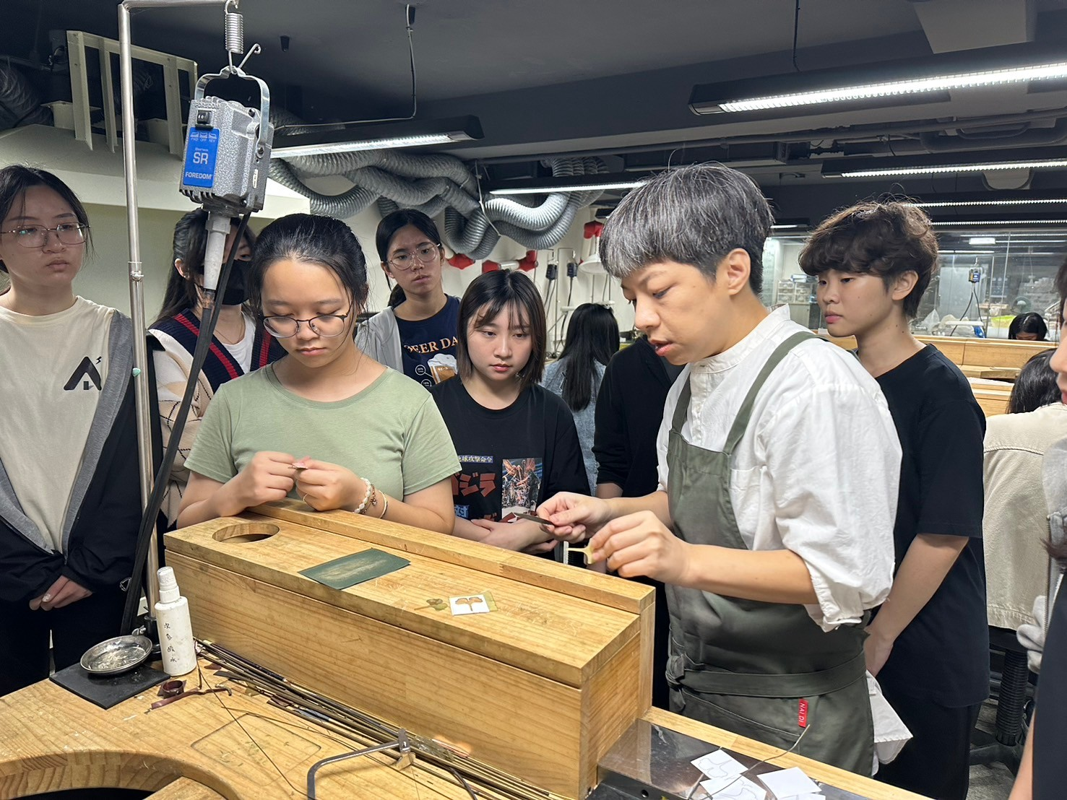 | 課程介紹
 | 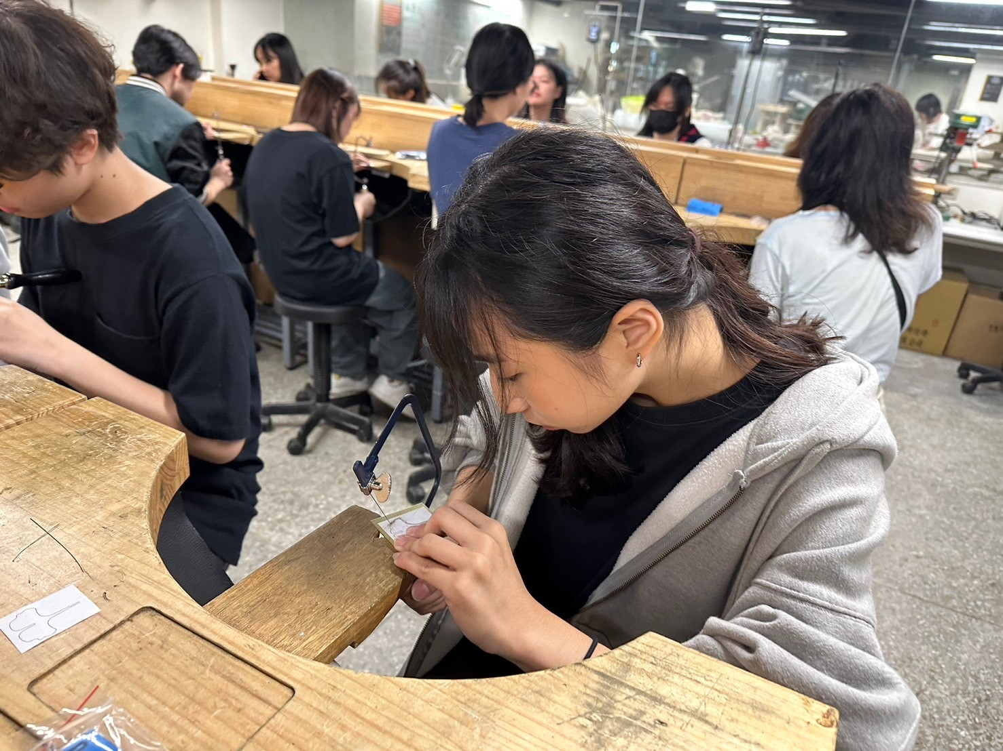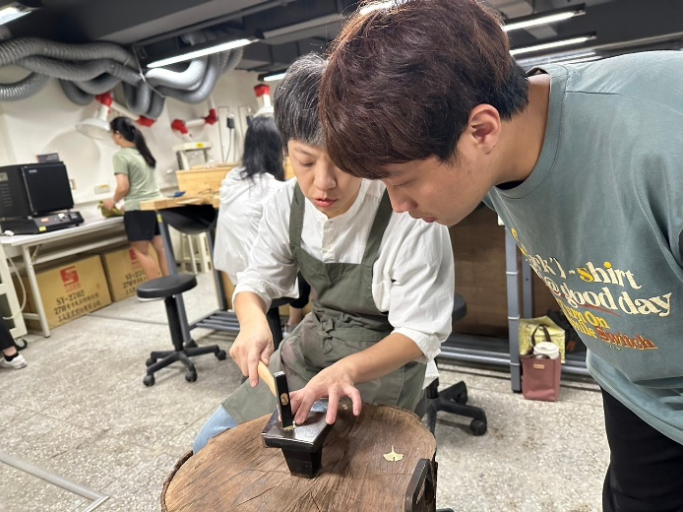 | 同學施作
 | 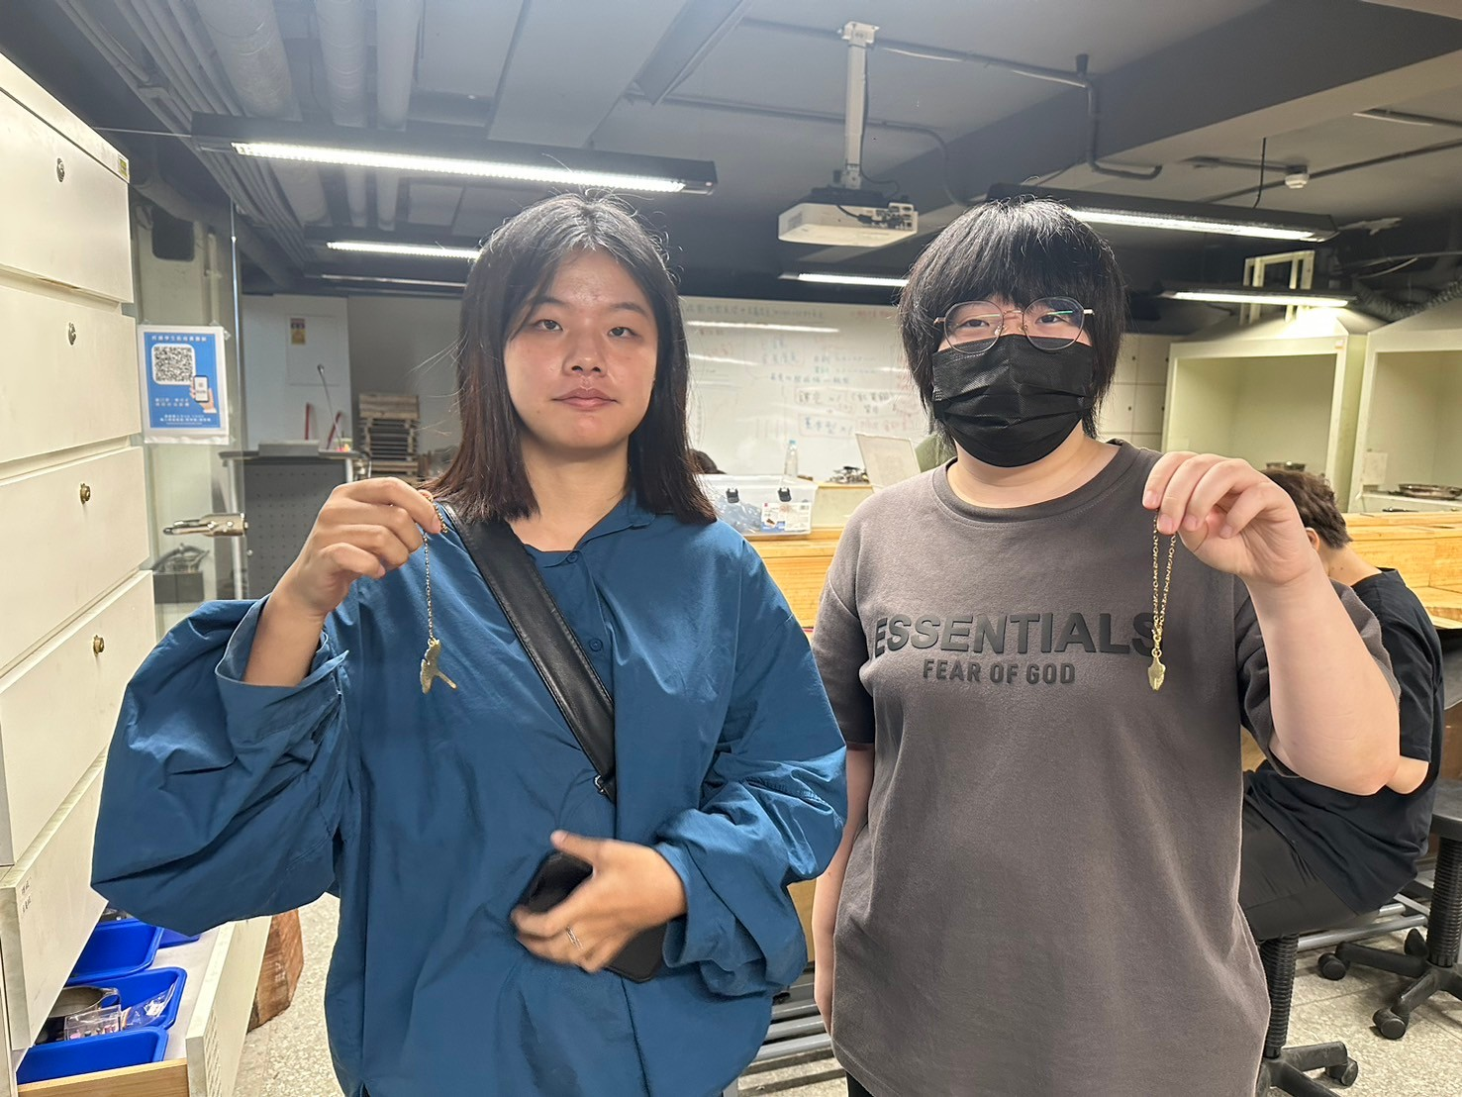  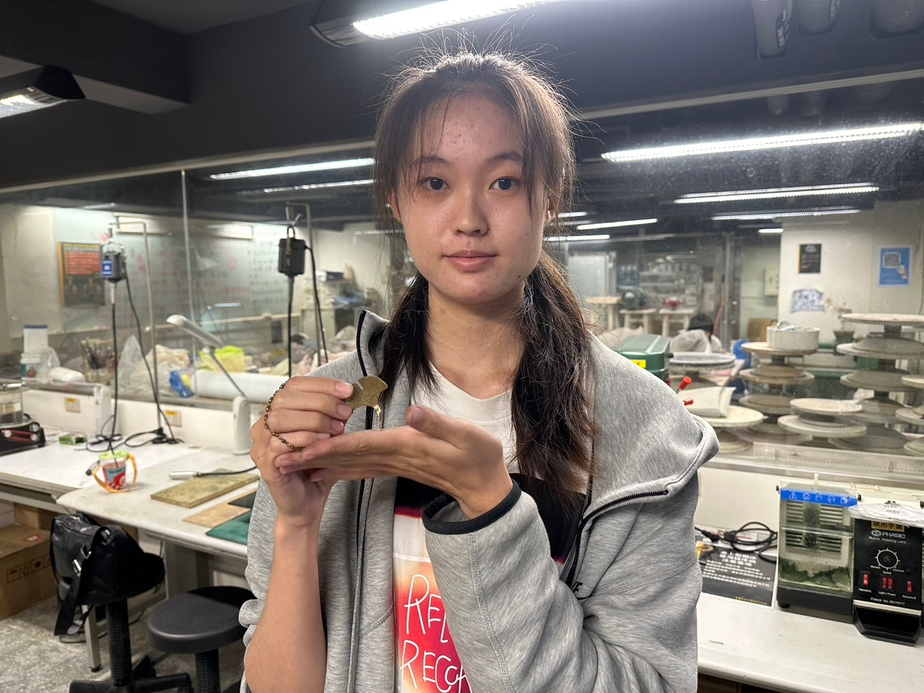 | 同學成品

